Кафедра информационных технологий и безопасности

Лабораторная работа № 1

по дисциплине
«Безопасность базы данных»

Специальность: 6В06301 – «Системы информационной безопасности»

Принял:
Жакина М.
Выполнил:
Жаренов Я.А.

Караганда 2025
Задание 1
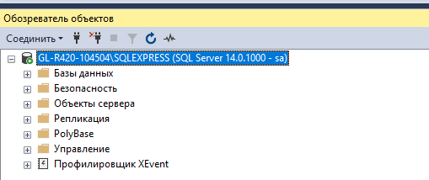
Вошел как пользователь sa
Задание 2
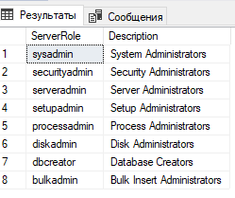
Задание 3
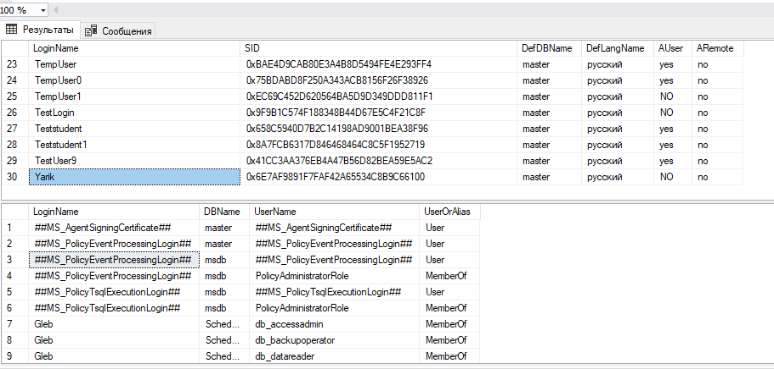
3.3
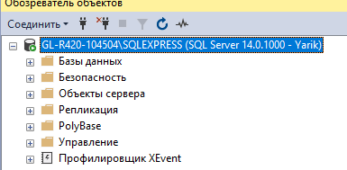
3.5
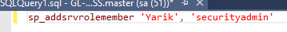
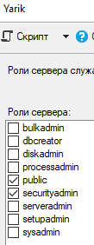

Задание 4
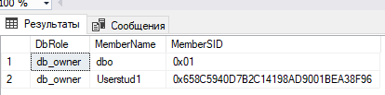
Задание 5
5.1 – 5.2
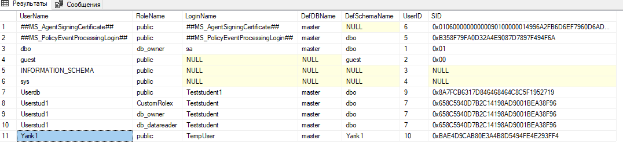
5.3
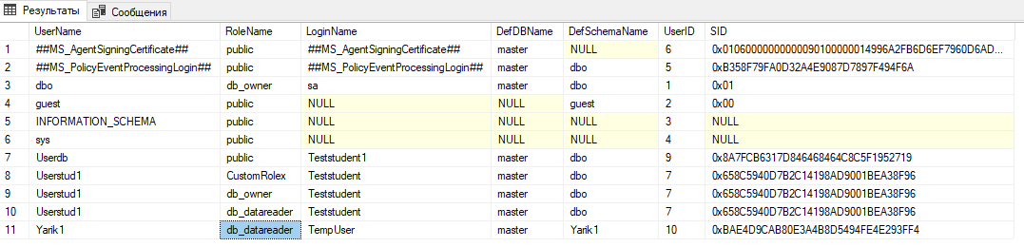
Задание 6
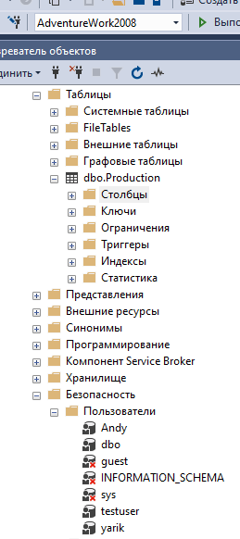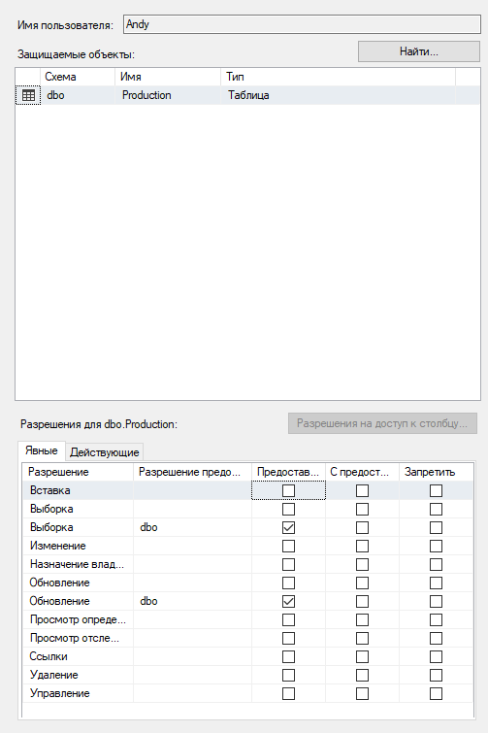

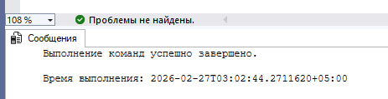

USE AdventureWork2008
GO

GRANT SELECT ON dbo.Production TO Andy;
GO

GRANT UPDATE (stolb1, stolb2)
ON dbo.Production
TO Andy;
GO

Задание 7
SELECT name FROM sys.server_principals
WHERE type_desc IN ('SQL_LOGIN','WINDOWS_LOGIN','WINDOWS_GROUP');

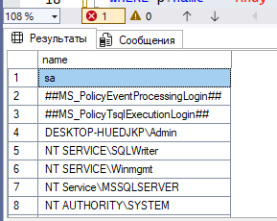

SELECT name FROM sys.server_principals
WHERE type_desc='SERVER_ROLE';

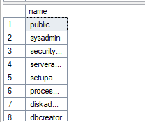

USE ReestrPredpriyatii;
SELECT name FROM sys.database_principals
WHERE type_desc IN ('SQL_USER','WINDOWS_USER','DATABASE_ROLE');

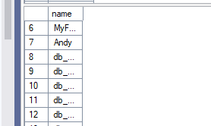

SELECT dp.permission_name, dp.state_desc
FROM sys.database_permissions dp
JOIN sys.database_principals p ON p.principal_id = dp.grantee_principal_id
WHERE p.name = 'Andy';
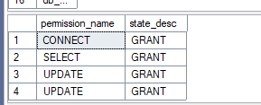
Рисунок 4 Права пользователя Andy (что ему разрешено)
Задание 8.

USE ReestrPredpriyatii;
GO

IF IS_ROLEMEMBER('db_datareader', 'MyFirstUser') = 1
EXEC sp_droprolemember 'db_datareader', 'MyFirstUser';
GO

IF EXISTS (SELECT 1 FROM sys.database_principals WHERE name = 'MyFirstUser')
EXEC sp_dropuser 'MyFirstUser';
GO

IF IS_SRVROLEMEMBER('securityadmin', 'TempUser') = 1
EXEC sp_dropsrvrolemember 'TempUser', 'securityadmin';
GO

IF EXISTS (SELECT 1 FROM sys.server_principals WHERE name = 'TempUser')
EXEC sp_droplogin 'TempUser';
GO

